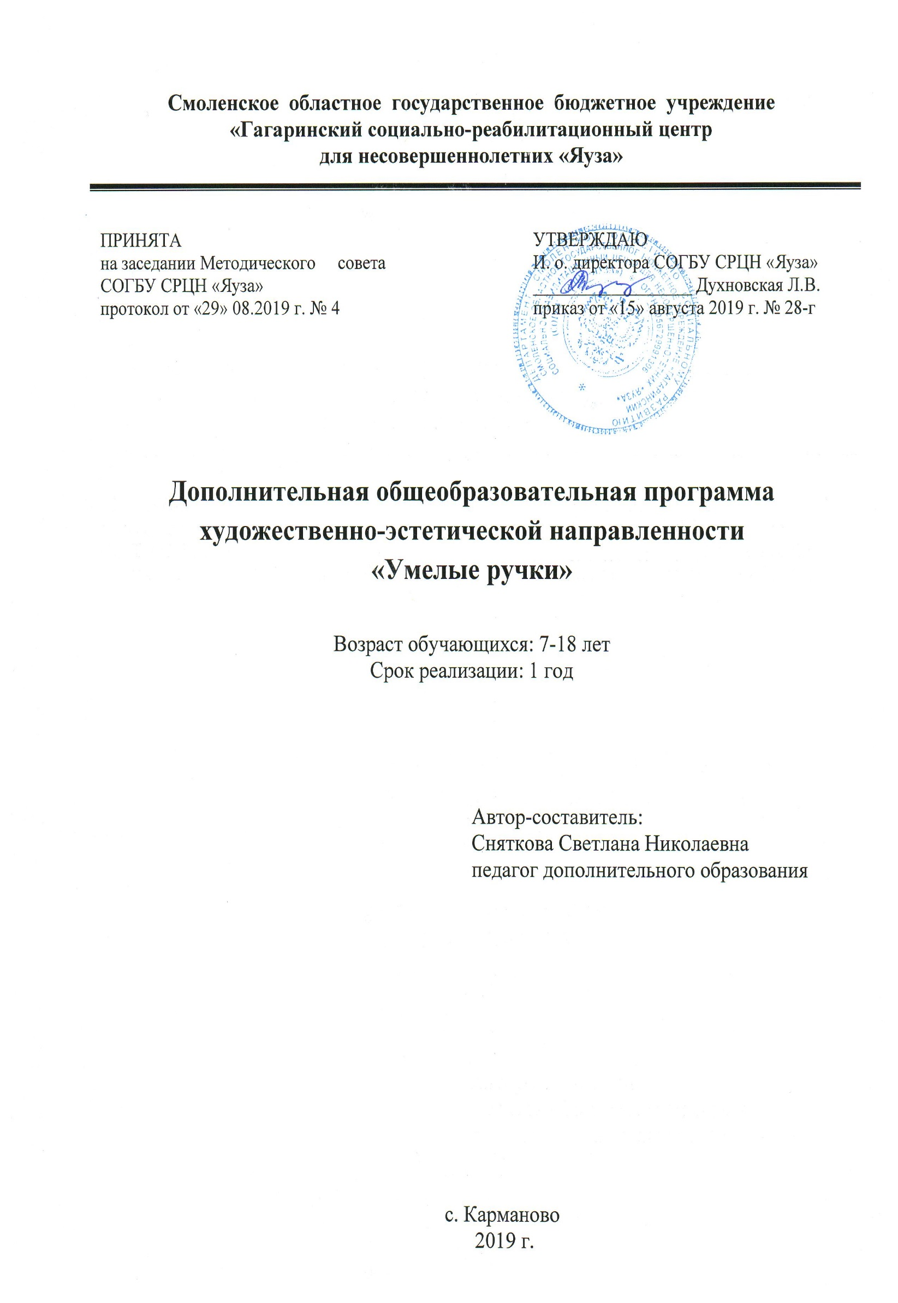

Пояснительная записка
Для того чтобы ребенок вырос самостоятельным и уверенным в себе человеком, ему необходимо по мимо всего прочего получить определенные навыки самообслуживания и ручного труда. Эти знания и умения, если они получены еще в детстве, становятся элементарными и автоматическими, что облегчает человеку в старшем возрасте жизнь во многих сферах. Очень нелепо выглядят взрослые люди, не умеющие вдевать нитку в иголку.
К сожалению, таковых у нас становится из года в год все больше и больше.
В то же время стало очень модным уметь делать что-то своими руками, заниматься каким-либо рукоделием в качестве хобби. Здесь важен не только наглядный предметный результат усилий, которым можно гордиться, и от которого получаешь моральное удовлетворение, но и сам процесс. В ходе работы над задуманным развивается мыслительные процессы, волевые качества, мелкая моторика рук, координация движений. Несовершеннолетний, имеющий какое-либо хобби, всегда найдет, чем полезным занять свое свободное время.
Содержание программы позволит детям получить новые и уточнить имеющиеся знания в разных видах вышивания и выбрать для себя наиболее понравившийся.

Направленность разных видов вышивания на развития ребенка:
художественно-эстетическая (декоративно-прикладное искусство);
Новизна данной программы заключается в том, что этот вид прикладного творчества – вышивка - стал доступен любому ребенку, желающему научиться старейшему виду рукоделия.
Актуальность программы состоит в том, что в это трудное время необходимо одеваться со вкусом и дополнять одежду и аксессуары с помощью данного вида творчества, а так же она способствует творческому развитию ребенка.
Педагогическая целесообразность программы состоит в том, что при условии выполнения, обеспечивает достижение поставленных целей и задач, связанных с художественно- эстетическим развитием воспитанников.
Цель программы:
Развить интерес учащихся к декоративно- прикладному искусству, научить использованию традиционного вида рукоделия в современной жизни.
Задачи программы:
Обучающие: Обучить разным приёмам вышивания; учить детей осваивать специальные трудовые умения и способы самоконтроля для работы с тканью(канвой), нитками и простейшими инструментами (ножницами, иголкой); знакомить учащихся с закономерностями взаимодействия цветов; вооружать практическими умениями и навыками качественного выполнения работы.
Развивающие: Развивать творческую активность; мелкую моторику рук; развивать у учащихся усидчивость, трудолюбие, терпение, потребность доводить начатое до конца; развивать пространственную ориентацию, глазомер, внимание.
Воспитательные: Воспитывать этику общения при совместной деятельности; воспитание эстетического восприятия произведений декоративно – прикладного искусства; воспитание художественного вкуса; привитие интереса к народной вышивке.
Отличительные особенности данной программы в том, что она может использоваться для работы с детьми из разных социальных групп, разного возраста. Она знакомит учащихся с разной техникой вышивания, историей декоративно-прикладного искусства с использованием ТСО.

Возраст детей посещающих программу по дополнительному образованию «Умелые ручки» от 7 до 18 лет. Это обусловлено тем, что в этом возрасте дети быстро усваивают цветовую палитру, технологию выполнения швов, алгоритм построения стежков и др. Сам процесс работы детям приносит не меньше удовлетворения, чем ее результат.
Во время работы у детей совершенствуются все положительные качества личности: усидчивость, терпение, находчивость, сообразительность, самостоятельность, инициативность.

Сроки реализации данной программы рассчитан на 1 год. Занятия проходят 1 раз в неделю согласно графику работы. Продолжительность занятий 30-40 мин. Работа осуществляется по подгруппам из 5 человек в связи с тем, что приходится работать индивидуально с каждым ребенком, где требуется объяснить и показать приемы работы с иглой, ножницами, утюгом и т.д.
Формы и режим занятий: индивидуальные, групповые, коллективные с учетом возможностей детей.
Формы и методы проведения занятий:
1.Словесный метод обучения:
беседа;
рассказ;
2.Наглядные методы обучения:
показ иллюстраций;
работа по образцу;
3.Практический метод обучения:
выполнение работ по схемам.
Ожидаемые результаты и способы определения их результативности:

Обучение детей по программе дополнительного образования предполагает овладение первыми трудовыми навыками, организацией рабочего места, знанием инструментов и материалов, техникой безопасности во время работы. Ориентировка на высокое качество работы, появившейся интерес к декоративно – прикладному искусству, осознанное желание творить самому на основе приобретенных знаний, умений, навыков. После проведения каждого этапа работы предполагается овладение детьми определенными знаниями, умениями, навыками, выявление и осознание ребенком своих способностей, формирование общетрудовых и специальных умений, способов самоконтроля. Научить учащихся с пользой использовать свое свободное время; сформировать и развить у детей навыки и умения, которые помогут их дальнейшему общему развитию и обучению; развить способность видеть прекрасное и создавать полезные вещи.
Результативность программы будет проводится с помощью аттестации с целью выявить отрицательные и положительные моменты в работе. Подведение итогов работы воспитателя и детей будет проводиться участием в выставке готовых работ на базе СОГБУ «Яуза», участие в творческих конкурсах: областных, районных.

Аттестация обучающихся по программе «Умелые ручки».

Оценка эффективности реализации программы осуществляется в рамках аттестации (входной, промежуточной, итоговой), на основании сравнительной оценки уровня первоначальных знаний, умений и навыков со знаниями, умениями навыками несовершеннолетних по окончанию обучения.
Формы проведения аттестации обучающихся.

Входная аттестация осуществляется при зачислении детей в программу «Умелые ручки». (в первые 10 дней). (приложение 1)
Цель входной аттестации: определение уровня технических умений и навыков детей на момент зачисления.
Форма проведения: рассказ, показ иллюстраций.
Форма оценки: уровень ((низкий, средний, высокий).
В нем оценивается базовый уровень технических умений и навыков, творческий потенциал детей.
Промежуточная аттестация осуществляется в процессе прохождения 2-х разделов: Раздел 1.Вышивание нитками мулине, Раздел 2. Вышивание бисером. (приложение 2)
Цель промежуточной аттестации: усвоения программного материала определяется знанием теории, а так же результатами выполнения практических работ. С каждым ребенком отрабатываются наиболее сложные элементы, здесь необходимо внимательное, чуткое и доброе отношение к автору.
Форма проведения: наглядный показ работ, коллективная работа.
Форма оценки: уровень (низкий, средний, высокий).
Итоговый аттестация проводится при завершении работы программы «Умелые ручки».(за 10 дней до окончания программы). (приложение3)
Цель итоговой аттестации: выявления интереса к различным видам вышивания.
Форма проведения: выставка готовых работ.
Форма оценки: уровень (низкий, средний, высокий).
Критерии оценки:
Низкий уровень - владеет техническими навыками на примитивном уровне, элементарные знания практически отсутствуют. Движения неумелые и беспорядочные при работе с иглой, ниткой, канвой и д.р.
Средний уровень - испытывает затруднения в применении технических навыков и умений. Затрудняется при выполнении творческих заданий, требуется помощь педагога.
Высокий уровень - полностью владеет техническими навыками и умениями в работе с необходимыми инструментами и материалами. Знает и соблюдает технику безопасности при работе, умеет организовывать свое рабочее место.

Календарно-учебный график
на 2019-2020 учебный год
Название дополнительной образовательной программы | «Шаг вперед» | «Изонить» | «Бумажные фантазии» | «Пластили-  нография» | «Умелые ручки» | «Мы-юные художники» | «Волшебный клубочек» | «Мир природы» | «Подготовка к школе»
Начало учебного года | 02.09.2019 | 02.09.2019 | 02.09.2019 | 02.09.2019 | 02.09.2019 | 02.09.2019 | 02.09.2019 | 02.09.2019 | 02.09.2019
Окончание учебного года | 01.06.2020 | 25.02.2020 | 01.06.2020 | 01.06.2020 | 01.06.2020 | 01.06.2020 | 01.06.2020 | 01.06.2020 | 01.06.2020
Входная аттестация | с 02.09.2019 по 11.09.2019 | с 04.09.2019 по 13.09.2019 | с  03.09.2019 по 05.09.2019 | с  24.09.2019  по  25.09.2019 | с  03.09.2019  по  05.09.2019 | с  05.09.2019  по  10.09.2019 | с  05.09.2019  по  07.09.2019 | с 05.09.2019 по 07.09.2019 | с  04.09.2019  по  06.09.2019
Промежуточная аттестация | с 10.02.2020 по 17.02.2020 | с  08.11.2019  по  19.11.2019 | с  10.02.2020 по 17.02.2020 | с  10.02.2020 по 17.02.2020 | с  10.02.2020 по 17.02.2020 | с  10.02.2020  по  17.02.2020 | с  10.02.2020  по  17.02.2020 | с 10.02.2020 по 17.02.2020 | с  10.02.2020  по  17.02.2020
Итоговая аттестация | с 25.05.2020 по 28.05.2020 | с  17.02.2020  по 26.02.2020 | с  25.05.2020 по 28.05.2020 | с  25.05.2020 по 28.05.2020 | с  25.05.2020  по  28.05.2020 | с  25.05.2020 по 28.05.2020 | с  25.05.2020  по  28.05.2020 | с 25.05.2020 по 28.05.2020 | с  25.05.2020  по  28.05.2020
График каникул | - | - | - | - | - | - | - | - | -

Учебно-тематический план
№ п/п | Название разделов | Количество часов
 |  | Всего | Теория | Практика
1 | Вводное занятие. Инструктаж по техники безопасности.  Входная аттестация | 1 | 0,5 | 0,5
Раздел 1.Вышивание нитками мулине
1.1 | Подготовка канвы. Техника вышивания(закрытый стежок, вспомогательные швы и т.д) | 1 | 0,5 | 0,5
1.2 | Выполнение полноценной работы из предложенных схем. | 8 |  | 8
1.3 | Мастер-класс «Закладки-зверушки для книг из картона своими руками» | 2 |  | 2
1.4 | Промежуточная аттестация Оформление готовых работ | 0,5 |  | 0,5
Раздел 2. Вышивание бисером
2.1 | Основы техники работы с бисером (линейный и горизонтальные швы) | 1 | 0,5 | 0,5
2.2 | Выполнение полноценной работы из предложенных схем | 8 |  | 8
2.3 | Вышивка бисером 3Д | 10 |  | 10
2.4 | Промежуточная аттестация Оформление готовых работ | 0,5 |  | 0,5
Раздел 3. Вышивание паетками и бисером
3.1 | Основы техники вышивания паетками и бисером. | 1 | 0,5 | 0,5
3.2 | Итоговая аттестация | 0,5 |  | 0,5
3.3 | Выполнение полноценных  работ из предложенных схем, рисунков. | 6 |  | 6
3.4 | Оформление готовых работ  Выставка готовых работ | 0,5 |  | 0,5
 |  | 40 | 2 | 38

Содержание дополнительной образовательной программы:
1.Вводное занятие (1ч). История появления вышивания. Необходимые материалы и инструменты. Инструктаж по техники безопасности при работе с иглами, ножницами, утюгом. Входная аттестация (Приложение 1)
Раздел 1.Вышивание нитками мулине.
1.1Теория(0,5 мин). Показ слайдов техники вышивания нитками мулине.
Практика (0,5 мин) Подготовка канвы к вышиванию.(глажка канвы, промазка края канвы клеем ПВА на ширину 0,5-0,7 см, вдевание канвы в пяльцы) Техника вышивания: закрытый стежок, вспомогательные швы(шов- назад в иголку), вышивание диагональными рядами, вышивание вертикальными рядами, вышивание горизонтальными рядами снизу вверх, вышивание горизонтальными рядами сверху вниз, вышивание крестом, полукрест, закрепление нити при вышивании.
1.2Практика(8ч)Выполнение полноценной работы: Смешарики», «Рыбка с зонтиком», «Зайка с букетом», «Собачка», «Тигренок» и д.р. (схемы на печатной основе). Используем все виды вышивания.
1.3. Практика(2ч) Мастер-класс «Закладки-зверушки для книг из картона своими руками»
1.4. Практика(0,5) Промежуточная аттестация (Приложение 2)
Оформление готовых работ (выстирать, прогладить, вставить в рамку).
Раздел 2. Вышивание бисером.
2.1Теория(0,5) Показ слайдов техники вышивания бисером.
Практика(0,5) Основы техники работы с бисером: монастырский шов(линейный шов, вертикальный шов) шов вперед иголочка, строчный шов, стебельчатый шов, шов вприкреп, монастырский шов (полукрест), закрепление нити.
2.2 Практика(8ч) Выполнение полноценной работы: «Роза», «Котенок по имени Гав», «Бабочка», «Ромашка» (схемы на печатной основе). Используем монастырский шов.
2.3 Практика(10ч) Вышивка бисером 3Д (схема напечатанная на ткани). Используем монастырский шов.
2.4 Практика(0,5 мин) Промежуточная аттестация (Приложение 2)
Оформление готовых работ (выстирать, вставить в рамку).
Раздел 3. Вышивание паетками с бисером.
3.1Теория(0,5ч) . Показ слайдов техники вышивания нитками мулине.
Практика (0,5ч)Основы техники вышивания паетками и бисером (шов «назад иголку», шов «вперед иголку» шов «петля», потайные стежки, неприрывный шов.
3.2Практика (0,5ч)Итоговая аттестация (Приложение3)
3.3 Практика(6ч) Выполнение полноценных работ схем, рисунков. (рисунок на печатной основе).
3.4 Практика(0,5ч) Оформление готовых работ. Выставка готовых работ. Обсуждение с детьми полученных результатов.
Электронная библиотека:
CATS-портал. Вышивка
Fairy's Town
Handworkdekor
veralexx
stranamasterov.ru
www.vse-dlya-detey.ru
www.maam.ru/obrazovanie/vyshivanie
https://subscribe.ru/group/rukodelie/439401/
https://search.rsl.ru/ru/record/01000634266
Виды дидактического материала:
1. Схематический (схемы на печатной основе).
2. Объемный (готовые образцы работ).
3.Картинный (тематические слайды).

Материальное обеспечение программы:
Иглы для бисера, ножницы, клей ПВА, кисточки для клея, наперстки, игольницы, канва, разноцветные нитки мулине для вышивания, пяльцы пластмассовые круглые с винтом, хлопчатобумажная ткань (20*20), бисер разных цветов, калька, или переводная бумага, ткань для оформления картин, 8 стульев, 4 стола, учебная комната для занятий, стол, стул для педагога, полка для готовых творческих работ, схемы по вышиванию, папка с образцами, коробка для хранения бисера, USB-накопитель.

Приложение:1
Входная аттестация
Фамилия __________________________________________________
Имя _______________________________________________________
Возраст ____________________________________________________
Содержание деятельности | Уровни
 | низкий | средний | высокий
Знание техники безопасности
Умение вдевание нитки в иголку
Умение закреплять нитку в узелок
Организация рабочего места
Уборка рабочего места
Интерес к разным видам вышивания

Приложение:2
Промежуточная аттестация
Раздел 1.Вышивание нитками мулине
Фамилия __________________________________________________
Имя _______________________________________________________
Возраст ____________________________________________________
Содержание деятельности | Уровни
 | низкий | средний | высокий
Знание техники безопасности
Умение планировать работу
Организация рабочего места
Умение обрабатывать ткань (канву)
Закрепление нити на ткани в начале работы
Закрепление нити на ткани в конце работы
Закрепление ткани в пяльца
Выполнение разных видов швов
Уборка рабочего места
Интерес к вышиванию нитками мулине

Промежуточная аттестация
Раздел 2. Вышивание бисером
Фамилия __________________________________________________
Имя _______________________________________________________
Возраст ____________________________________________________
Содержание деятельности | Уровни
 | низкий | средний | высокий
Знание техники безопасности
Организация рабочего места
С какого угла надо начинать с левого или с правого
Выполняется обратного ряда
Основы техники работы с бисером
Закреплять нить в конце работы
Уборка рабочего места
Интерес к вышиванию бисером

Приложение:3
Итоговая аттестация
Фамилия __________________________________________________
Имя _______________________________________________________
Возраст ____________________________________________________
Содержание деятельности | Уровни
 | низкий | средний | высокий
Знание техники безопасности
Организация рабочего места
Интерес к вышиванию нитками мулине
Интерес к вышиванию бисером
Интерес к вышиванию паетками и бисером
Уборка рабочего места

